Opdracht; Hagen snoeien
Bekijk op de ECC
Hagen knippen; praktijkkaart
Hagen knippen; video
========================================================
1 Waarom worden hagen gesnoeid?
Om ze in vorm te krijgen en te houden.

2 Geef met een X aan wat bij elkaar hoort.
 | benzine | elektriciteit | handkracht
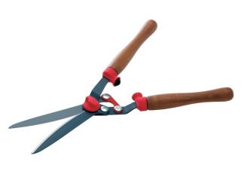 |  |  | x
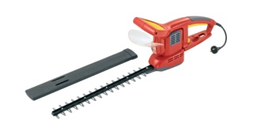 |  | x
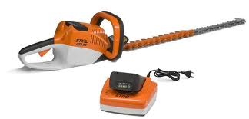 |  | x
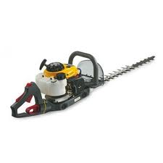 | X

3 Een motorzaag werkt alleen als je hem met 2 handen vasthoudt.
Waarom moet je een motorzaag met 2 handen vasthouden?
veiligheid

4 Als je met een elektrische heggenschaar werkt is het verstandig om het snoer over de schouder te leggen. Waarom?
Dan snij je het snoer niet zo snel door.

5 Als je een haag knipt is het goed om de bovenkant smaller te maken dan de onder kant. Waarom is dat zo?
Dan komt er ook voldoende licht bij de onder kant

6 Wat knip je eerst; de zijkanten of de bovenkant?
Zijkanten voor het overzicht

